**Documents Ressources**

**Control’X**



|  |  |  |
| --- | --- | --- |
| SAM_0888-détourée |  |  |

Table des matières

[Fiche 1 Présentation Générale 3](#_Toc167696840)

[Description générale 3](#_Toc167696841)

[Fiche 2 Mise en service – Control’Drive 4](#_Toc167696842)

[Pilotage en boucle fermée : commande de la position du chariot 4](#_Toc167696843)

[Pilotage en boucle ouverte : pilotage de la tension d’alimentation du moteur 4](#_Toc167696844)

[Fiche 3 Réaliser une mesure avec Control’Drive 5](#_Toc167696845)

[Pilotage en boucle fermée : commande de la position du chariot 5](#_Toc167696846)

[Pilotage en boucle ouverte : commande de la tension d’alimentation du moteur 5](#_Toc167696847)

[Gestion de l’affichage des courbes 6](#_Toc167696848)

[Fiche 4 Diagramme des exigences 7](#_Toc167696849)

[Fiche 5 Composants 8](#_Toc167696850)

[Moteur Sanyo T511-T012-EL8 8](#_Toc167696851)

[Génératrice tachymétrique Sanyo 10](#_Toc167696852)

[Codeur incrémental Sanyo 10](#_Toc167696853)

[Réducteur Neugart PLE 60 10](#_Toc167696854)

[Joint d'accouplement 12](#_Toc167696855)

[Poulies crantées 13](#_Toc167696856)

[Courroie 13](#_Toc167696857)

[Axe Schneider PAS 42 B 14](#_Toc167696858)

[Variateur de vitesse Maxon ESCON 50/5 15](#_Toc167696859)

[Carte de commande NI PCIe 6321 16](#_Toc167696860)

[Joystick APEM série 3000 17](#_Toc167696861)

[Capteur de position magnétostrictif ASM Posimag PMIS3 18](#_Toc167696862)

[Capteur d'effort 18](#_Toc167696863)

[Capteur de distance SHARP GP2Y0A41SK0F 19](#_Toc167696864)

[Ressort SPEC T42240 19](#_Toc167696865)

[Fiche 6 Mise en service avec Matlab – Simulink 20](#_Toc167696866)

# Présentation Générale

## Description générale

Le Control’X est un axe numérique asservi pouvant être présent dans plusieurs domaines industriels :

|  |  |  |
| --- | --- | --- |
|  | http://www.rb3d.com/wp-content/uploads/2014/03/cobots1a20-100.jpg |  |
| *Axe d’un portique de machine automatisée* | *Axe d’un robot collaboratif* | |

L’axe linéaire peut aussi être celui qu’on retrouverait sur une machine-outil.

Il pourrait aussi être celui d’un robot collaboratif (Cobot). Un Cobot est un robot permettant d’assister un opérateur en le soulageant du poids de l’outil. Par exemple, dans la photo ci-dessus, un axe numérique aide l’opérateur à porter l’outil et à positionner l’outil. Dans ce cadre, le Cobot participe à la lutte contre les troubles musculo squelettiques.



# Mise en service – Control’Drive

|  |  |  |
| --- | --- | --- |
| **1. Allumer le système.** | **2. S’assurer (capot fermée) que le chariot est en position « milieu ». Vous pourrez pour cela utiliser la poignée.** | **3. Déverrouiller le bouton d’arrêt d’urgence, et armer le système.** |
|  | SAM_0888-détourée |  |

* Lancer le logiciel « Control’Drive ». 
* Aller dans l’onglet « Schéma structurel ».

## Pilotage en boucle fermée : commande de la position du chariot

* Menu BO/BF ▶ Boucle fermée
* Appuyer sur les flèches haut ou bas pour observer le déplacement de l’axe.
  + Pour réduire le déplacement positionner le curseur au niveau des dizaines ou des unités et appuyer sur haut ou bas (ou faire tourner la molette de la souris.)
* Passer sur les différents blocs pour observer les composants.

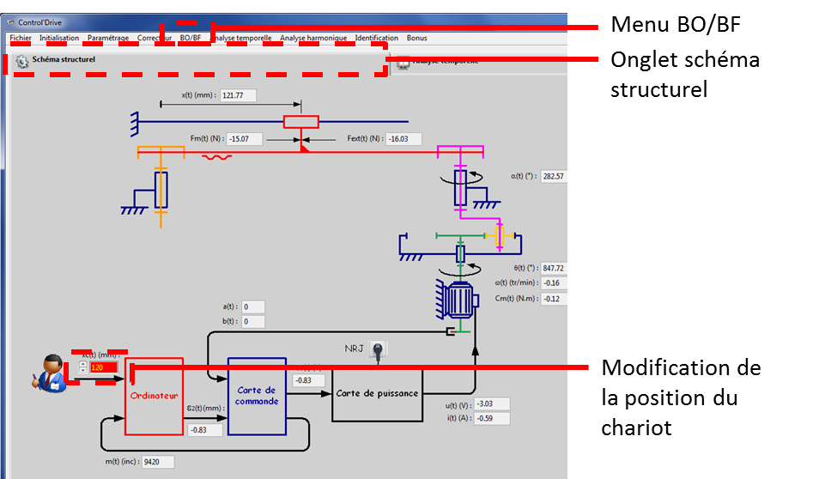

## Pilotage en boucle ouverte : pilotage de la tension d’alimentation du moteur

* Menu BO/BF ▶ Boucle ouverte
* Appuyer sur les flèches haut ou bas et observer le déplacement de l’axe.
  + Que se passe -t-il pour une commande de -3V ?
  + Que se passe-t-il pour une commande de +3V ?
* Passer sur les différents blocs pour observer les composants.

# Réaliser une mesure avec Control’Drive

Les grandeurs visualisables grâce au logiciel d’acquisition sont :

* la consigne (mm ou V) ;
* la position du chariot (mm) ;
* écarts (voir logiciel, mm ou en V) ;
* tension moteur moyenne (V)
* intensité (A) ;
* vitesse de l’axe (mm/s) ;
* vitesse moteur (tr/min) ;
* position moteur (°) ;
* effort extérieur (N) ;
* règle magnétique (mm).
* Lancer le logiciel « Control’Drive ».
* Aller dans **l’onglet** « Analyse temporelle ».

## Pilotage en boucle fermée : commande de la position du chariot

* Menu BO/BF ▶ Boucle fermée
* Aller dans le **menu** Analyse temporelle ▶ Définir entrée.
* Dans la fenêtre qui choisir une sollicitation, par exemple « Échelon ».
  + Configurer la durée de l’essai :
    - Position souhaitée : 50 mm.
    - Durée de l’essai : 0,3 s.
  + Sur le pupitre : appuyer sur réinitialiser pour mettre le chariot en position initiale.
  + Appuyer sur le bouton « Lancer mouvement ».

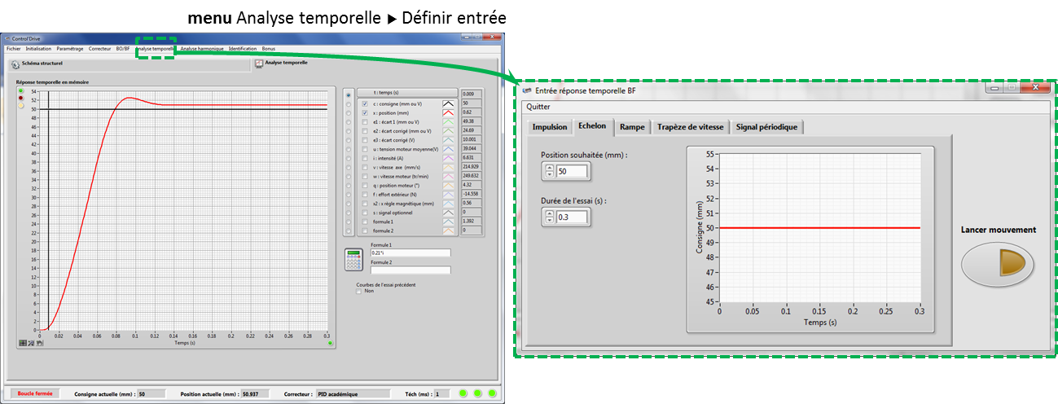

## Pilotage en boucle ouverte : commande de la tension d’alimentation du moteur

* Menu BO/BF ▶ Boucle ouverte
* Aller dans le **menu** Analyse temporelle ▶ Définir entrée.
* Dans la fenêtre qui choisir une sollicitation, par exemple « Echelon ».
  + Configurer la durée de l’essai :
    - Tension: 5V.
    - Durée de l’essai : 0,3 s.
  + Sur le pupitre : appuyer sur réinitialiser pour mettre le chariot en position initiale (ou bouger le chariot avec la poignée).
  + Appuyer sur le bouton « Lancer mouvement ».

## Gestion de l’affichage des courbes

1. Choix de l’abscisse
2. Choix de l’ordonnée
3. Activation de l’échelle automatique (sur l’abscisse 3 et sur l’ordonnée 3’).
4. Visualisation des échantillons mesurés
5. Données en un point

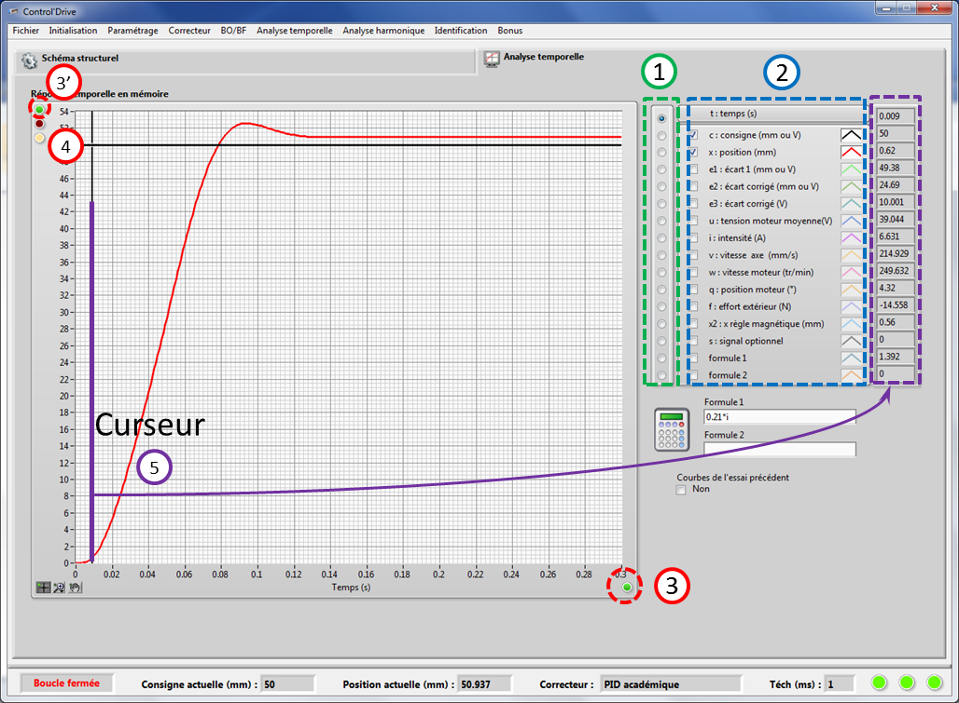

# Diagramme des exigences

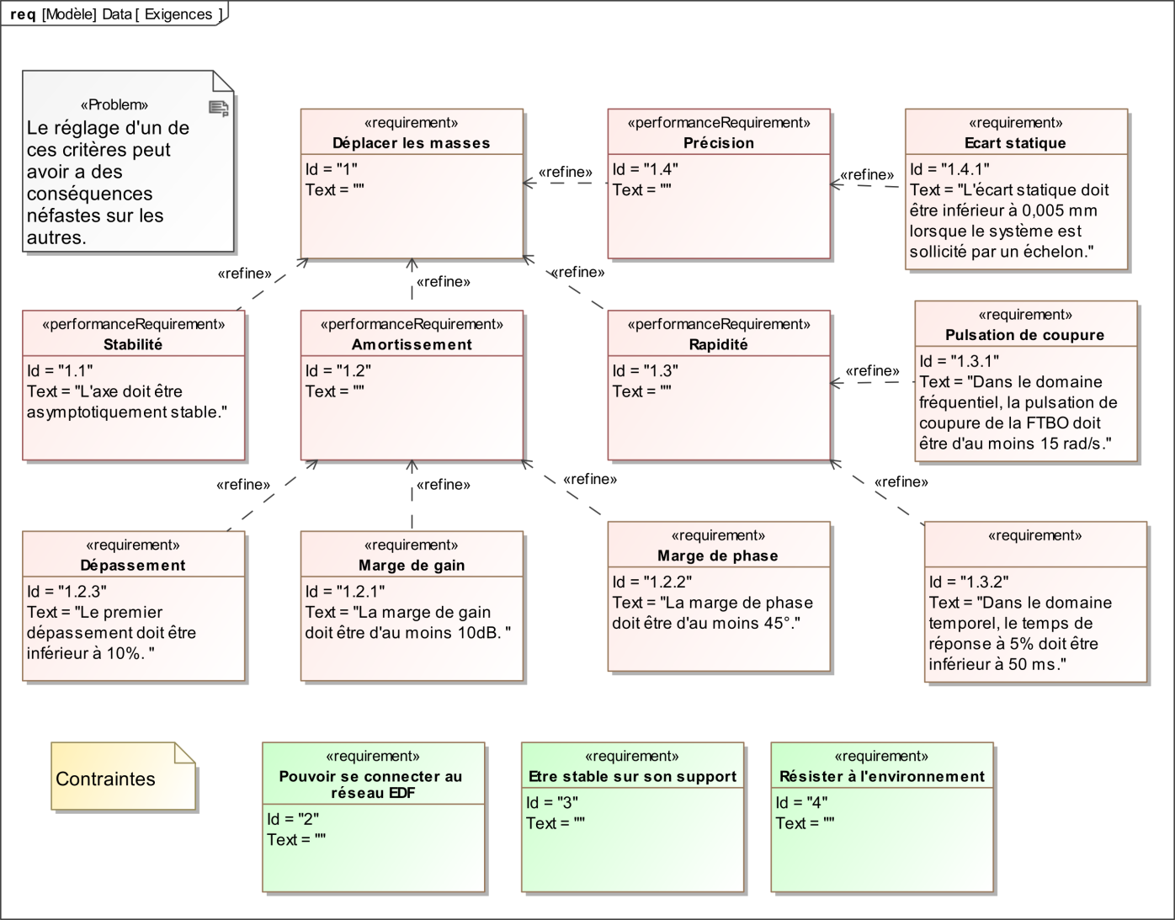

L’exigence 1.4.1 s’applique pour un échelon unitaire.

# Composants

## Moteur Sanyo T511-T012-EL8

|  |  |  |  |  |  |
| --- | --- | --- | --- | --- | --- |
| **Caractéristique** | **Température** | **Symbole** | **Unité** | **Valeur** | **Observations** |
| **Puissance nominale** | \*\* | Pnom | W | 110 |  |
| **Tension nominale** | \*\* | Unom | V | 75 |  |
| **Couple nominal** | \*\* | Cnom | N.m | 0.34 |  |
| **Courant nominal** | \*\* | Inom | A | 2.0 |  |
| **Vitesse nominale** | \*\* | ωnom | tr/min | 3000 | soit 314 rad/s |
| **Couple maxi en continu** | \*\* | Ccont | N.m | 0.42 |  |
| **Couple maxi instantané** | \*\* | Cmax | N.m | 3.4 |  |
| **Courant maxi en continu** | \*\* | Icont | A | 2.2 |  |
| **Courant maxi instantané** | \*\* | Imax | A | 18 |  |
| **Vitesse maximale** |  |  | tr/min | 5000 | soit 523 rad/s |
| **Couple de friction** | \* | Cfrott-moteur | N.m | 0.022 |  |
| **Accélération maxi instantanée** | \*\* |  | rad/s2 | 91.9×103 |  |
| **Coefficient de frottement visqueux** | \* | fω-moteur | N.m/min | 0.013×10-3 | soit 0.124e-3 N.m/(rad/s) |
| **Constante de couple** | \* | k ou kc | N.m/A | 0.21 |  |
| **Constante de force contre électromotrice** | \* | k ou ke | V/min | 21.8×10-3 | soit 0.2083V/(rad/s) |
| **Moment d'inertie du rotor** | \* | Jmot | kg.m2 | 0.037×10-3 |  |
| **Résistance d'induit** | \* | r | Ω | 5.1 |  |
| **Inductance d'induit** | \* | L | mH | 3.2 |  |
| **Constante de temps mécanique** | \* | τméca | ms | 4.3 |  |
| **Constante de temps électrique** | \* | τélec | ms | 0.63 |  |
| **Constante de temps thermique** | \*\* |  | min | 30 |  |
| **Résistance thermique** | \*\* |  | K/W | 2.4 |  |
| **Température limite** | \*\* |  | °C | 105 |  |

\* Valeur numérique correspondant à une température ambiante de 25 °C.

\* \* Valeur numérique correspondant à la température maxi de 105 °C.



Un dépassement de l'intensité maxi de 18 A peut entraîner une démagnétisation irréversible des aimants permanents.

Caractéristiques sous la tension nominale de 75 V rajoutées à celles données par le constructeur : Calculées à partir d'un modèle avec frottements secs et visqueux du moteur seul

**[Ctrl + clic pour revenir au sommaire](#_Sommaire)**

Modèle utilisé :



Equation de mouvement :

Cm-utile(t) - Cr(t) = Jéq. où Cm-utile = kc.i - fω-moteur.ω - Cfrott-moteur - Jmot.

Equation électrique :

u(t) = r.i(t) + L. + e'(t)

Equations électromécaniques :

Cm(t) = kc.i(t) et e'(t) = ke.ω(t)

On trouve alors les valeurs suivantes :

|  |  |  |  |  |
| --- | --- | --- | --- | --- |
| **Caractéristique** | **Symbole** | **Unité** | **Valeur** | **Observations** |
| **Vitesse à vide** | ωmax | tr/min | 3361 | soit 352 rad/s |
| **Courant arbre bloqué** | imax | A | 14.7 |  |
| **Courant à vide** | ivide | A | 0.31 |  |
| **Courant nominal** | inom | A | 1.88 |  |
| **Couple arbre bloqué** | Cmax | N.m | 3.07 |  |
| **Puissance nominale** | Pnom | W | 107 |  |
| **Puissance maxi** | Pmax | W | 270 |  |
| **Rendement maxi** | ηmax | % | 75 |  |

## Génératrice tachymétrique Sanyo

|  |  |  |  |  |  |
| --- | --- | --- | --- | --- | --- |
| **Caractéristique** | **Température** | **Symbole** | **Unité** | **Valeur** | **Observations** |
| **Tension de sortie par tr/min** | \* | kg | V/(tr/min) | 7×10-3 10% | soit 7 V/(1000tr/min)  0.0669 V/(rad/s) |
| **Ondulation effective (rms)** | \* |  | % | 1 |  |
| **Ondulation crête à crête** | \* |  | % | 3 |  |
| **Linéarité** | \* |  | % | 1 |  |
| **Résistance aux bornes** | \* |  | Ω | 26 |  |
| **Inductance aux bornes** | \* |  | mH | 4.1 |  |
| **Résistance de charge mini** | \* |  | kΩ | 10 |  |
| **Moment d'inertie du rotor** |  | Jg | kg.m2 | 0.012×10-3 |  |

\* Valeur numérique correspondant à une température ambiante de 25 °C.

\* \* Valeur numérique correspondant à la température maxi de 105 °C.

## Codeur incrémental Sanyo

|  |  |  |  |  |
| --- | --- | --- | --- | --- |
| **Caractéristique** | **Symbole** | **Unité** | **Valeur** | **Observations** |
| **Nombre d'impulsions par tour** | n |  | 1000 |  |
| **Circuiterie de sortie** |  |  | Line driver |  |
| **Nombre de canaux** |  |  | 3 |  |
| **Tension d'entrée** |  | V DC | +5 ±10% |  |
| **Intensité consommée** |  | mA | 160 max |  |
| **Tensions de sortie** |  | V | VOH = 2.4 min  VOL = 0.54 max à I0 = 20 mA |  |
| **Courant de sortie** |  | mA | 20 max |  |
| **Réponse en fréquence** |  | kHz | 0 à 300 |  |
| **Rapport cyclique des impulsions** |  |  | T1 = 1/2.T0 ± 1/8.T0 |  |
| **Différence de phase** |  |  | T2 à T5 = 1/4.T0 ± 1/8.T0 | Quadrature |
| **Couplage** |  |  | (T0 max - T0 min)/T0 < 0.08 |  |
| **Température de travail** |  | °C | -10 à + 85 |  |
| **Elément électroluminescent émetteur** |  |  | Diode infrarouge |  |
| **Elément électroluminescent récepteur** |  |  | Photodiode |  |
| **Moment d'inertie** | Je | kg.m2 | 8×10-8 |  |

## Réducteur Neugart PLE 60

|  |  |  |
| --- | --- | --- |
| http://www.neugart.de/design/base/images/produktbilder/PLE_1_big.jpg | http://www.neugart.de/design/base/images/produktbilder/PLE_schnitt.gif | http://www.neugart.de/design/base/images/produktbilder/PLE_3_big.jpg |

|  |  |  |  |  |
| --- | --- | --- | --- | --- |
| **Caractéristique** | **Symbole** | **Unité** | **Valeur** | **Observations** |
| **Nombre d'étage** |  |  | 1 | Train épicycloïdal |
| **Rapport de réduction** | 1/i |  | 1/3 | (ωsortie/ωentrée) |
| **Couple de sortie nominal** |  | N.m | 28 |  |
| **Couple de sortie max** |  | N.m | 45 |  |
| **Couple d'urgence** |  | N.m | 66 | Autorisé 1000 fois |
| **Jeu angulaire** |  | Arcmin | < 10 | Ramené sur la sortie (à priori) |
| **Vitesse d'entrée max** |  | tr/min | 13000 |  |
| **FR max pour 300000 h** |  | N | 340 |  |
| **FA max pour 300000 h** |  | N | 450 |  |
| **FR max** |  | N | 700 |  |
| **FA max** |  | N | 800 |  |
| **Rigidité en torsion** |  | N.m/arcmin | 2.3 | 7.907×103 N.m/rad |
| **Masse** |  | Kg | 0.9 |  |
| **Moment d'inertie** | Jr | kg.cm2 | 0.135 | 0.135.10-4 : ramené sur l'entrée |
| **Rendement** |  | % | 97 |  |
| **Durée de vie** |  | H | 30000 |  |
| **Température de fonctionnement** |  | °C | -25 à +90 |  |

## Joint d'accouplement

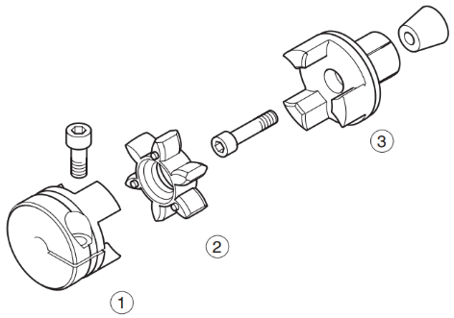

|  |  |  |  |
| --- | --- | --- | --- |
| **Caractéristique** | **Symbole** | **Unité** | **Valeur** |
| **Type** |  |  |  |
| **Couple maxi transmissible** |  |  |  |
| **Moment d'inertie** | Ja | kg.m2 | 2.53×10-5 |
| **Raideur en torsion** |  |  |  |
| **Raideur en flexion** |  |  |  |
| **Raideur en cisaillement** |  |  |  |
| **Raideur en traction compression** |  |  |  |

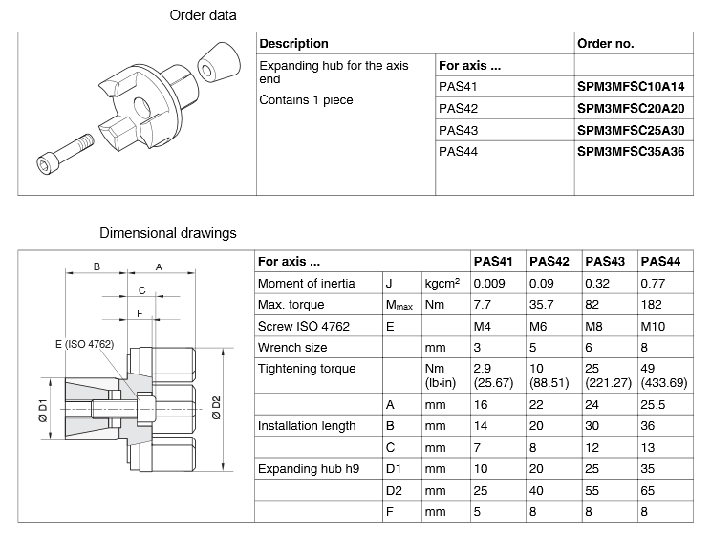

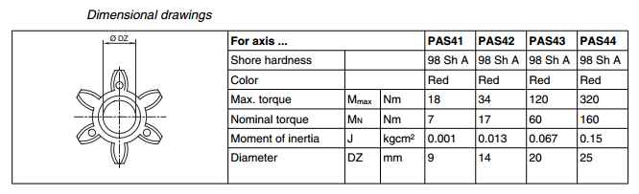l

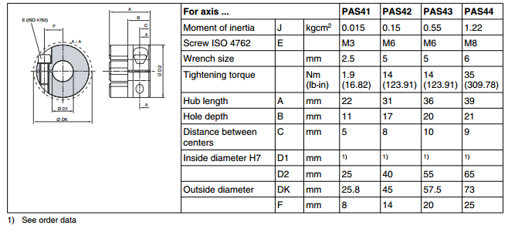

## Poulies crantées

|  |  |  |  |  |
| --- | --- | --- | --- | --- |
| **Caractéristique** | **Symbole** | **Unité** | **Valeur** | **Observations** |
| **Type** |  |  |  | 25 HTD 5M |
| **Largeur** |  | mm | 25 |  |
| **Pas** | p\* | mm | 5 |  |
| **Nombre de dents** | Z |  | 31 |  |
| **Rayon primitif** | R | mm | 24.67 | Avance de 155 mm/tour |
| **Avance par tour** | a | mm | 155 |  |
| **Moment d'inertie** | Jp | kg.m2 | 4.2.10-5 | Calculé avec SolidWorks (aluminium) |

**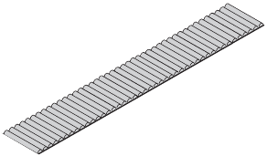**

## Courroie

|  |  |  |  |  |
| --- | --- | --- | --- | --- |
| **Caractéristique** | **Symbole** | **Unité** | **Valeur** | **Observations** |
| **Type** |  |  |  | 25 HTD 5M |
| **Largeur** |  | mm | 25 |  |
| **Pas** | p\* | mm | 5 |  |
| **Longueur primitive de courroie** | lC | mm | 1670 |  |
| **Masse linéique** | λC | kg/m | 0.096 |  |
| **Masse** | mC | kg | 0.16 |  |
| **Raideur spécifique** | rS | N | 0.572×106 | \* |
| **Tension recommandée** |  | N | [570, 710] |  |

\* En notant kC la raideur (N/m) d'une longueur l (m) de courroie, la raideur spécifique rS (N) est le produit rS = kC.l.

La raideur kC (N/m) d'une longueur l (m) de courroie vaut donc : kC = .

## Axe Schneider PAS 42 B

|  |  |  |  |  |
| --- | --- | --- | --- | --- |
| **Caractéristique** | **Symbole** | **Unité** | **Valeur** | **Observations** |
| **Type de guidage du chariot** |  |  |  | A galets sur roulements\* |
| **Masse du chariot** | M | kg | 0.9 | 1.74 kg avec tous les accessoires montés \*\* |
| **Charge typique** |  | kg | 12 |  |
| **Vitesse maxi** |  | m/s | 8 |  |
| **Accélération maxi** |  | m/s2 | 20 |  |
| **Couple d'entraînement maxi** |  | N.m | 20 |  |
| **Force d'entraînement maxi** |  | N | 800 |  |
| **Force maxi selon Y** |  | N | 660 |  |
| **Force maxi selon Y** |  | N | 430 |  |
| **Couple maxi selon X** |  | N.m | 9 |  |
| **Couple maxi selon Y** |  | N.m | 18 |  |
| **Couple maxi selon Z** |  | N.m | 28 |  |
| **Course utile** |  | mm | 450 |  |
| **Répétabilité** |  | mm | ±0.05 |  |
| **Section transversale** |  | mm | 60×60 |  |
| **Durée de vie** |  | km | 30000 |  |
| **Masse de l'axe à course nulle** |  | kg | 7.5 |  |
| **Masse par mètre de course** |  | kg | 5.6 |  |

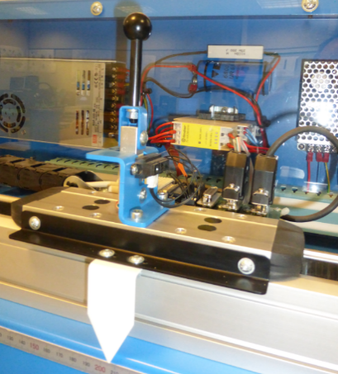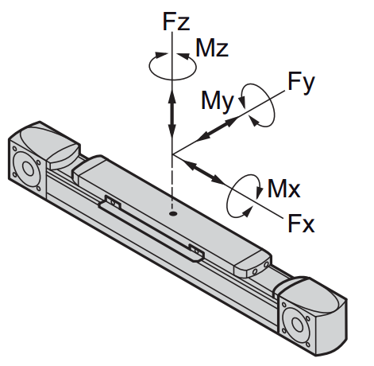

\* Roulements de poulie crantée : 6907 LU : Φ 35-55-10.

\*\* Chariot + accessoires + ensemble capteur d'effort (ci-contre).

## Variateur de vitesse Maxon ESCON 50/5

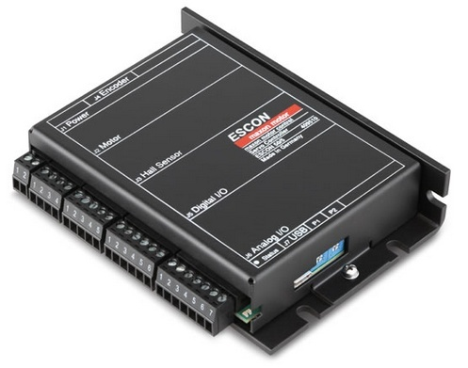

|  |  |  |  |  |
| --- | --- | --- | --- | --- |
| **Caractéristique** | **Symbole** | **Unité** | **Valeur** | **Observations** |
| **Tension nominale de service** | **VCC** | V | [10, 50] | Réglée à 40.8 V |
| **Tension maximum de sortie** |  | V | 0.98.VCC | C'est la tension de saturation : 40 V |
| **Courant de sortie max permanent** |  | A | 5 |  |
| **Courant de sortie max instantané** |  | A | 15 |  |
| **Gain** |  | B | 4 | Amplificateur de gain pur dans le mode de fonctionnement réglé (variateur de vitesse) |
| **Fréquence du PWM** |  | kHz | 53.6 |  |
| **Fréquence d'échantillonnage du régulateur de courant PI** |  | kHz | 53.6 |  |
| **Fréquence d'échantillonnage du régulateur de vitesse PI** |  | kHz | 5.36 |  |
| **Rendement maxi** |  | % | 95 |  |
| **Self de lissage intégrée** |  | μH | 30 |  |
| **Entrées numériques** |  |  | 2 |  |
| **Entrées/Sorties numériques** |  |  | 2 |  |
| **Entrées analogiques** |  |  | 2 |  |
| **Résolution entrées analogiques** |  | bits | 12 |  |
| **Gamme entrées analogiques** |  | V | [-10, 10] |  |
| **Sorties analogiques** |  |  | 2 |  |
| **Résolution sorties analogiques** |  | bits | 12 |  |
| **Gamme sorties analogiques** |  | V | [-4, 4] |  |

## Carte de commande NI PCIe 6321

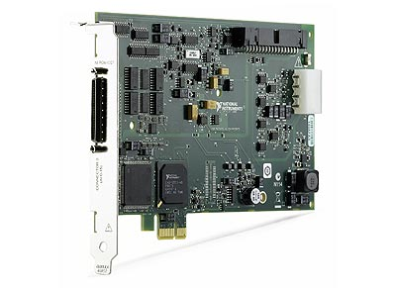

|  |  |  |  |
| --- | --- | --- | --- |
| **Caractéristique** | **Unité** | **Valeur** | **Observations** |
| **Entrées analogiques** |  | 8 différentielles ou 16 asymétriques |  |
| **Fréquence max d'échantillonnage** | kéch./s | 250 | Pour l'ensemble des voies.  (Un seul CAN avec entrées multiplexées) |
| **Résolution** | bits | 16 |  |
| **Gamme maximum de tension** | V | [-10, 10] |  |
| **Précision** | mV | 2.2 |  |
| **Gamme maximum de tension** | V | [-0.2, 0.2] |  |
| **Précision** | μV | 69 |  |
| **Nombre de gammes** |  | 4 |  |

|  |  |  |  |
| --- | --- | --- | --- |
| **Sortie analogiques** |  | 2 |  |
| **Résolution** | bits | 16 |  |
| **Gamme maximum de tension** | V | [-10, 10] | C'est la tension de saturation |
| **Précision** | mV | 3.27 |  |
| **Taux de rafraîchissement** | kéch./s | 900 | Pour une voie.  (840 si deux voies) |
| **Courant fourni sur une voie** | mA | 5 |  |

|  |  |  |  |
| --- | --- | --- | --- |
| **Entrées /sorties numériques**  **bidirectionnelles** |  | 24 |  |
| **Fréquence d'horloge maxi** | MHz | 1 |  |
| **Gamme de tension** | V | [0, 5] |  |
| **Niveaux logiques** |  | TTL |  |

|  |  |  |  |
| --- | --- | --- | --- |
| **Compteurs-Timers** |  | 4 |  |
| **Fréquence maxi** | MHz | 100 |  |
| **Taille du compteur** | bits | 32 |  |
| **Niveau logique** | V | TTL |  |

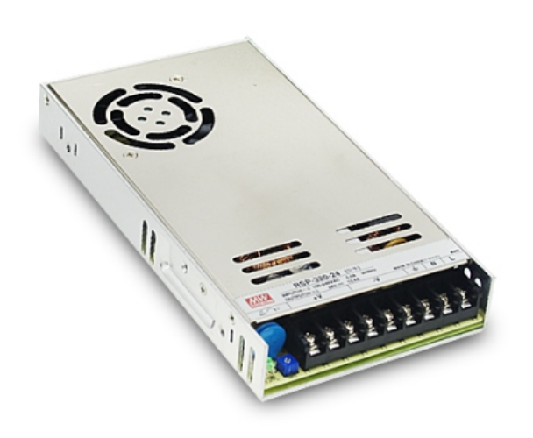

|  |  |  |  |
| --- | --- | --- | --- |
| **Caractéristique** | **Unité** | **Valeur** | **Observations** |
| **Tension d'entrée** | V AC | 124-370 |  |
| **Tension de sortie** | V DC | 48 | Réglable entre 41 et 56 V, réglé sur 40.8 V |
| **Courant nominal** | A | 6.7 |  |
| **Puissance nominale** | W | 321.6 |  |
| **Ondulation et bruit max** | V | 240 mV |  |
| **Stabilité de la tension de sortie** |  | ± 1% |  |
| **Rendement** |  | 90 % |  |
| **Surcharge autorisée** |  | 105 % - 135% | De la puissance nominale |
| **Surtension autorisée** | V | 58.4 - 68 |  |

## Joystick APEM série 3000

Le joystick APEM utilisé est un joystick 2 axes sans contact à technologie à effet Hall. Son comportement se rapproche toutefois d'un simple joystick à potentiomètre alimenté en 0, +5V.

|  |  |
| --- | --- |
|  |  |

|  |  |  |  |
| --- | --- | --- | --- |
| **Caractéristique** | **Unité** | **Valeur** | **Observations** |
| **Course** | ° | 36° |  |
| **Tension d'alimentation V** | V | 5 ± 0.5 |  |
| **Gain** | V | ± 40% × V = ± 2 |  |
| **Tension au neutre** | V | 2.5 ± 5% × Gain  2.5 ± 0.1 |  |
| **Type de capteur** |  |  | Effet Hall |

## Capteur de position magnétostrictif ASM Posimag PMIS3

Réf de la tête de lecture : PMIS3-50-10-100KHZ-TTL-Z1-1M-S

Réf de la règle magnétique : PMIB3-50N-Z680-R/340

|  |  |  |
| --- | --- | --- |
|  |  |  |

Le canal Z (top 0) est positionné à mi-course du chariot de Control'X et est accessible sur l'entrée P1.4 de la carte NI. (National Instrument).

|  |  |  |  |
| --- | --- | --- | --- |
| **Caractéristique** | **Unité** | **Valeur** | **Observations** |
| **Nombre de canaux** |  | 3 | A et B en quadrature,  Z : top de référence |
| **Tension d'alimentation** | V DC | 5 | ± 5% |
| **Courant à vide** | mA | 50-300 |  |
| **Période magnétique** | mm | 5 |  |
| **Entrefer** | mm | 0.1-2 |  |
| **Résolution** | μm | 10 | (avec interpolation ×4) |
| **Vitesse max** | m/s | 3.2 | avec fréquence de 100 kHz |
| **Sorties** |  |  | TTL, RS422 |
| **Linéarité** |  | 30μm ± 40μm/m |  |
| **Répétabilité** | digit | 1 |  |

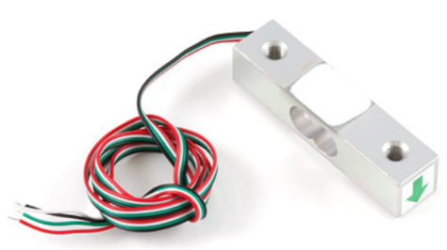

## [Capteur](#_Pupitre) d'effort

|  |  |  |  |
| --- | --- | --- | --- |
| **Caractéristique** | **Unité** | **Valeur** | **Observations** |
| **Capacité maxi** | kg | 20 |  |
| **Surcharge maxi** | kg | 24 | avant défaillance |
| **Répétabilité** | g | ± 10 | maxi |
| **Non linéarité** | g | 10 | maxi |
| **Hystérésis** | g | 10 | maxi |
| **Offset** | g | ± 300 | lorsqu'aucun effort n'est appliqué |
| **Tension d'alimentation** | V DC | 5 | maxi |
| **Impédance de sortie** | kΩ | 1 |  |
| **Tension de sortie nominale** | mV/V | 1 | 1mV par V de tension d'alimentation sous la charge maxi de 20 kg : Pour une alimentation en 5V, on recueille aux bornes du pont 5mV sous 20 kg. |
| **Erreur sur la tension de sortie** | μV/V | ± 150 |  |

Le montage en pont de Wheastone et la disposition des jauges de déformation font que le capteur n'est sensible qu'à l'effort de cisaillement subit par la poutre et non au moment de flexion induit par l'effort exercé. L'information recueillie aux bornes du pont ne dépend donc pas du point d'application de la force horizontale exercée.

=

## Capteur de distance SHARP GP2Y0A41SK0F

|  |  |  |  |
| --- | --- | --- | --- |
| **Caractéristique** | **Unité** | **Valeur** | **Observations** |
| **Technologie** |  |  | Infra-rouge |
| **Plage de mesure** | cm | 4 - 30 |  |
| **Alimentation** | V DC | 4.5 - 5.5 |  |
| **Durée de mesure** | ms | 16.5 ± 3.7 |  |
| **Intensité moyenne consommée** | mA | 12 |  |

## Ressort SPEC T42240

|  |  |
| --- | --- |
|  |  |

|  |  |  |  |  |
| --- | --- | --- | --- | --- |
| **Caractéristique** | **Symbole** | **Unité** | **Valeur** | **Observations** |
| **Type** |  |  |  | Ressort de traction |
| **Matériau** |  |  |  | Inox |
| **Diamètre extérieur** | D0 | mm | 12 |  |
| **Diamètre du fil** | d | mm | 1.8 |  |
| **Longueur libre** | L0 | mm | 290 |  |
| **Longueur de l'extension maximum** | L1 | mm | 465 | Avant déformation plastique |
| **Charge à L1** | P1 | N | 117.45 |  |
| **Tension initiale** | T | N | 17.85 | Le ressort est à spires jointives, il est légèrement précontraint |
| **Raideur** | R | N/mm | 0.57 |  |

**N.B. :** La tension initiale est donnée à titre indicatif et peut varier d'un ressort à l'autre.

# Mise en service avec Matlab – Simulink

* Allumer le système si cela n’a pas été fait.
* Télécharger et décompresser le fichier 05\_ControlX\_Matlab.
* Ouvrir le fichier ControlX\_BF.slx.
* Ouvrir et exécuter le fichier param.m.
* 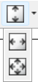Positionner manuellement le chariot au centre de la course.
* Exécuter le fichier ControlX\_BF.slx .
* Double cliquer sur l’interrupteur manuel 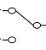 et observer le chariot se déplacer.
* Cliquer sur le scope « Réponses » et en remettre les courbes à l’échelle .